**Звіт**

Тема: Робота з протоколами (RIP, OSPF, BGP, EIGRP)

КИЇВ – 2023

**Зміст**

|  |  |
| --- | --- |
| **Протокол RIP……………………………………………………………...** | **3** |
| **Протокол OSPF……………………………………………………………** | **6** |
| **Протокол BGP……………………………………………………………..** | **9** |
| **Протокол EIGRP………………………………………………………….** | **13** |
| **Висновок……………………………………………………………………** | **16** |

**Routing information protocol (RIP)**

Протокол RIP (Routing Information Protocol) - це протокол маршрутизації, який використовується для обміну інформацією про маршрутизацію в мережах IP. Назва "RIP" може бути перекладена на українську як "Протокол вивчення маршрутів".

Основним завданням протоколу RIP є передача інформації про маршрути від одного маршрутизатора до іншого. Кожен маршрутизатор, що використовує RIP, веде таблицю маршрутизації, в якій зберігається інформація про доступні маршрути до різних мереж. РIP використовує метрику для визначення найкоротшого шляху до певної мережі. У випадку, якщо маршрутизатор отримує оновлення про маршрути, які є кращими, ніж вже наявні в таблиці маршрутизації, він оновлює свою таблицю.

Протокол RIP є одним з найпростіших протоколів маршрутизації і використовується переважно в невеликих мережах. Він базується на використанні періодичних оновлень маршрутної інформації, які розсилаються через всю мережу. Це може створювати проблеми в більших мережах з великою кількістю маршрутизаторів, оскільки періодичні оновлення можуть призводити до перевантаження мережі.

Маємо топологію:

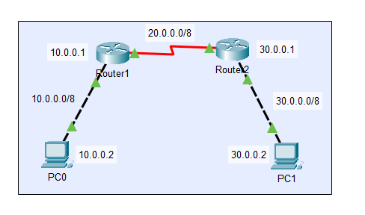

Маємо конфігурації:

Router1 Router2

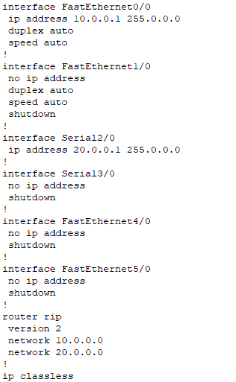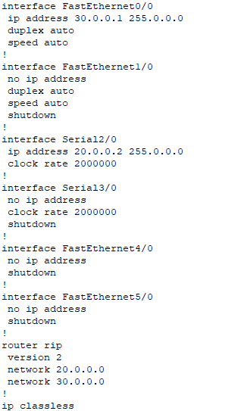

Командна **show ip route** – перевірка на наявність протоколу RIP

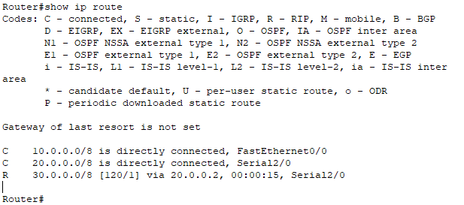

Маємо результат:

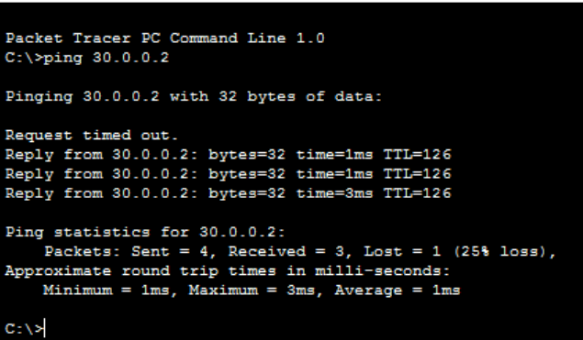

**Open shortest path first (OSPF)**

Протокол OSPF (Open Shortest Path First) - це протокол маршрутизації, який використовується для обміну інформацією про маршрутизацію в мережах IP. Назва "OSPF" може бути перекладена на українську як "Відкритий найкоротший шлях першим".

OSPF є одним з найпоширеніших внутрішніх протоколів маршрутизації використовується в багатошарових мережах (переважно в корпоративних мережах). Протокол OSPF використовує алгоритм Дейкстри для визначення найкоротшого шляху до різних мереж. Він заснований на вимірюваннях пропускної здатності мережевих з'єднань для визначення оптимальних маршрутів.

Протокол OSPF використовує спеціальні пакети OSPF, які передаються між маршрутизаторами для обміну інформацією про мережеві стані. Ці пакети містять інформацію про доступні мережі, стан мережевих з'єднань та інші параметри. Кожен маршрутизатор OSPF зберігає свою базу даних про стан мережі (OSPF LSDB), в якій зберігається повна інформація про всі мережі в мережі OSPF.

Протокол OSPF підтримує різні типи мереж, включаючи точку-точку, мережі типу broadcast (наприклад, Ethernet), мережі типу NBMA (Non-Broadcast Multiaccess) і мережі типу point-to-multipoint. Він також підтримує багаторівневу маршрутизацію, що дозволяє розділити мережу на рівні зони OSPF для ефективного управління маршрутизацією.

Маємо топологію:

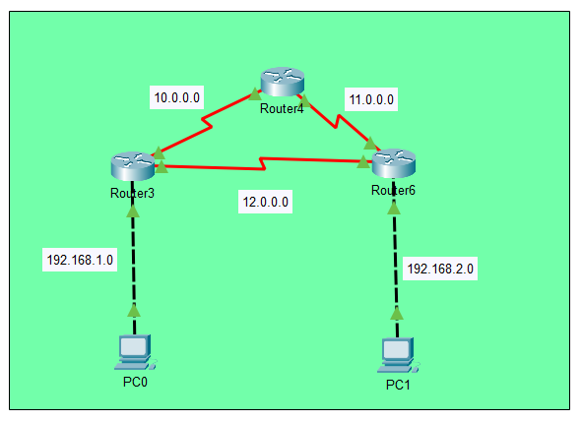

Маємо конфігурації:

Router3 Router4 Router5

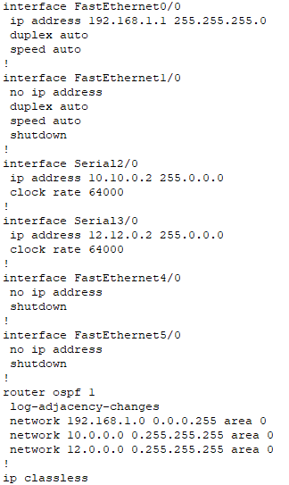 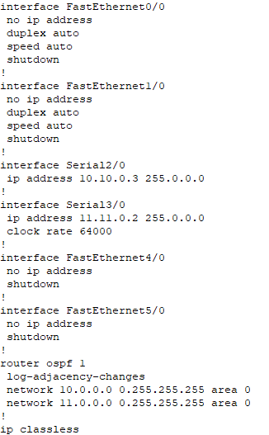 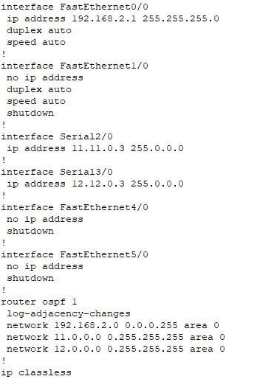

Командна **show ip route** – перевірка на наявність протоколу OSPF

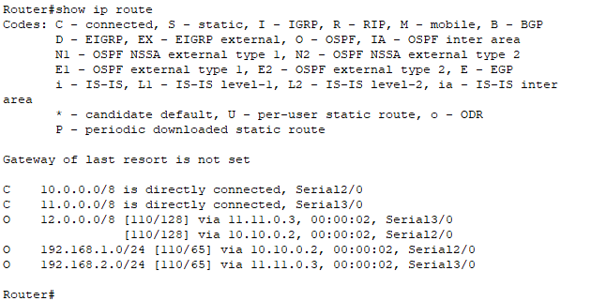

Маємо результат:

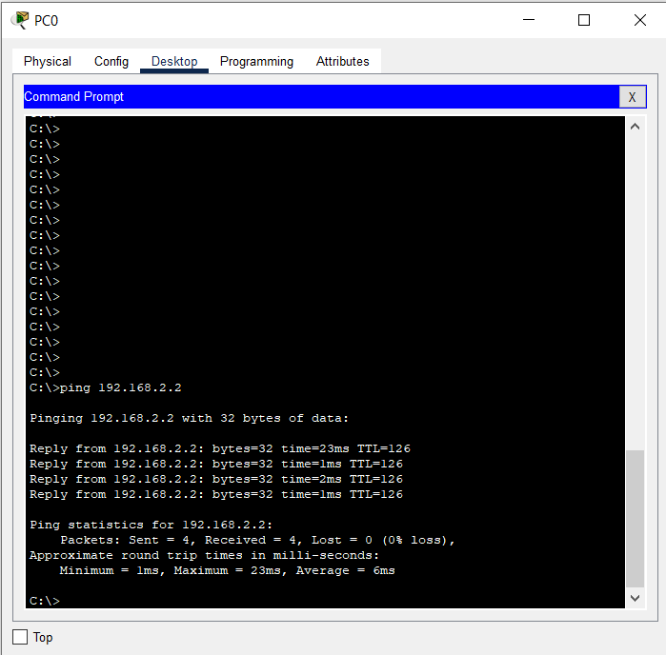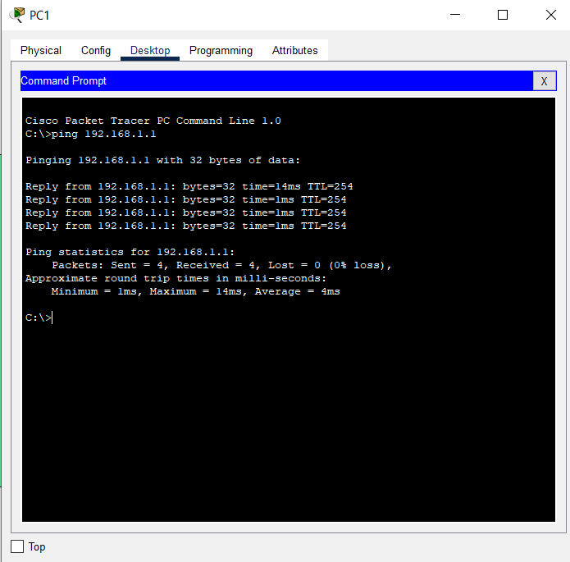

При відключенні одного з кабелів зв’язок не пропадає:

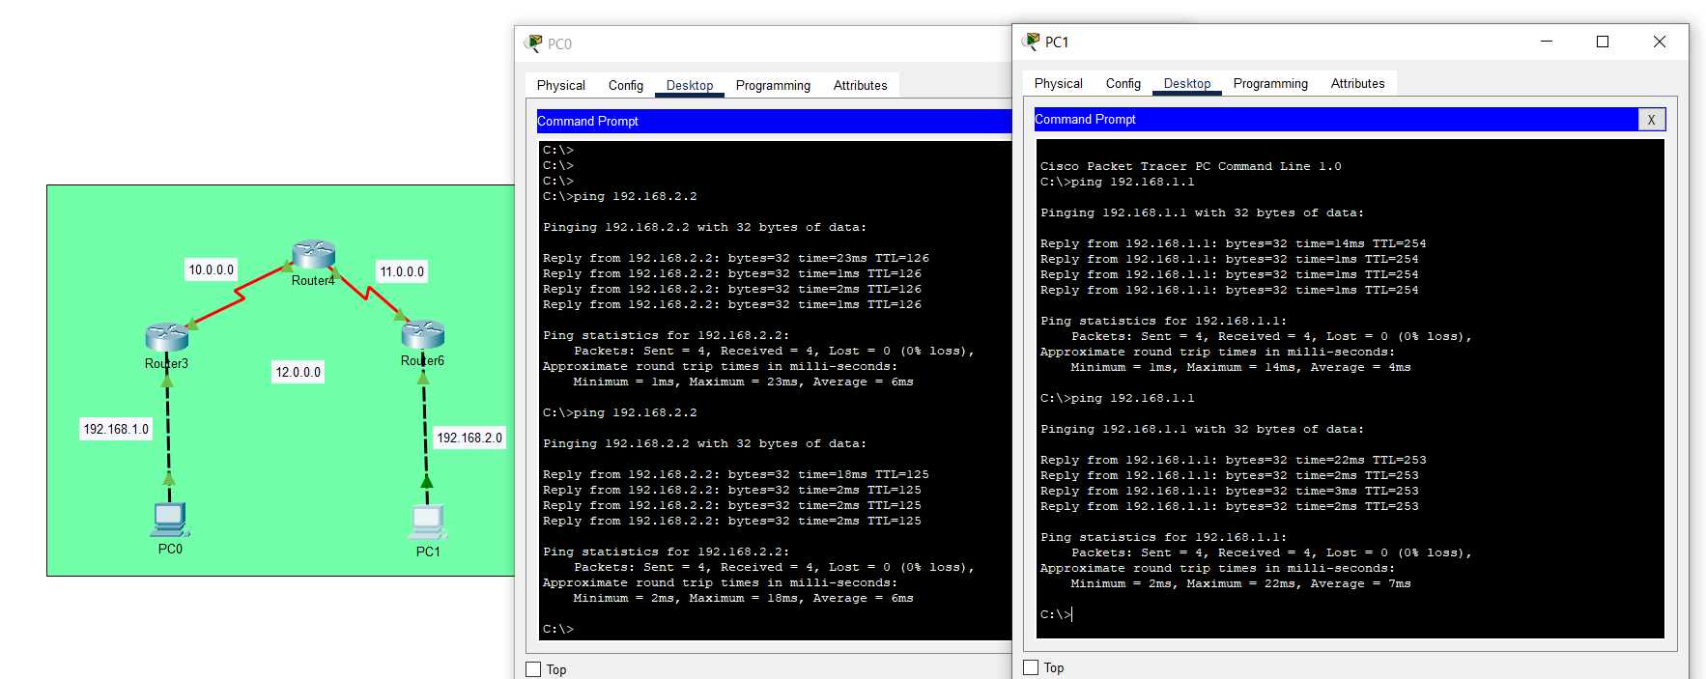

**Border gateway protocol (BGP)**

Протокол BGP (Border Gateway Protocol) - це протокол маршрутизації, який використовується для обміну маршрутною інформацією між автономними системами (АС) в Інтернеті. Назва "BGP" може бути перекладена на українську як "Протокол границевого шлюзування".

BGP є одним з ключових протоколів, використовуваних провайдерами Інтернет-послуг та великими організаціями з мережевою інфраструктурою. Він відповідає за визначення шляхів маршрутизації та передачу маршрутної інформації між різними автономними системами.

Протокол BGP використовує TCP-з'єднання між границевими маршрутизаторами (гейтвеями) різних автономних систем. Головна особливість BGP полягає в тому, що він передає не тільки інформацію про маршрути до певної мережі, але й атрибути (характеристики) цих маршрутів. Це дозволяє здійснювати складні маршрутизаційні політики, контролювати шляхи маршрутизації та приймати рішення про вибір оптимального шляху для передачі даних.

Маємо топологію:

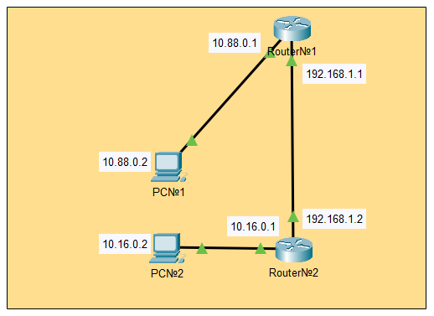

Маємо конфігурації:

Router№1 Router№2

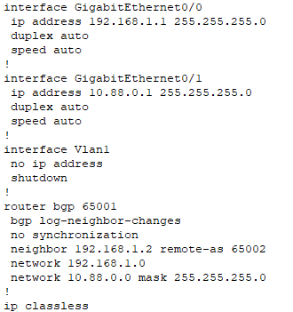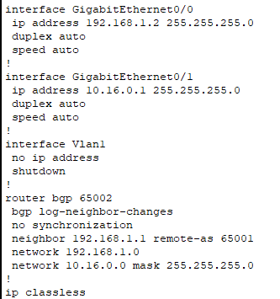

Командна **show ip route** – перевірка на наявність протоколу BGP

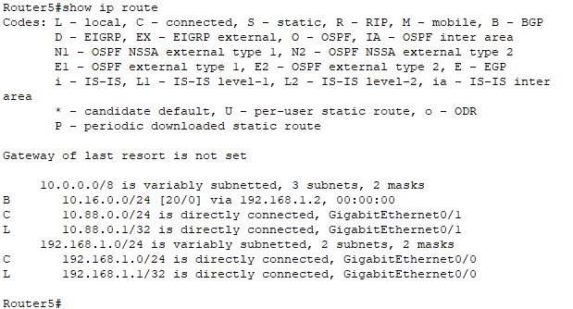

Команда **show ip bgp** – загальна інформація про наявність активних BGP

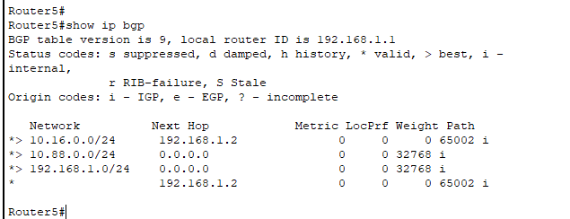

Команда **show ip bgp neighbors –** докладна інформація про сусіднє з'єднання BGP, включаючи стан та статистику повідомлень

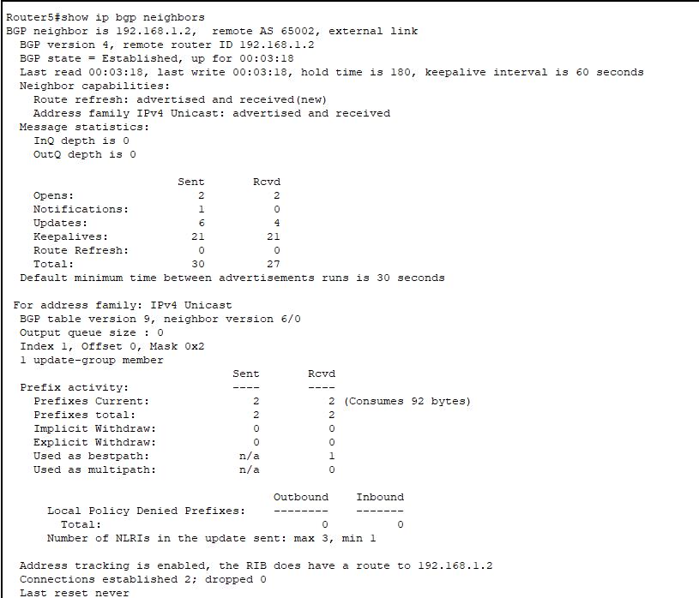

Маємо результат:

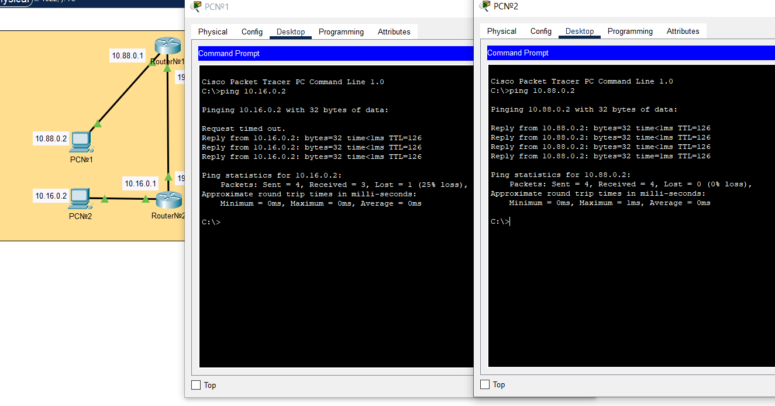

**Enhanced interior gateway routing protocol (EIGRP)**

Протокол EIGRP (Enhanced Interior Gateway Routing Protocol) - це протокол маршрутизації, який використовується для обміну маршрутною інформацією в локальних мережах. Назва "EIGRP" може бути перекладена на українську як "Покращений протокол внутрішнього шлюзування".

EIGRP є пропріетарним протоколом, розробленим компанією Cisco Systems. Він є покращеною версією протоколу IGRP (Interior Gateway Routing Protocol) і володіє рядом переваг у порівнянні з іншими протоколами маршрутизації.

Одна з головних переваг EIGRP полягає в його здатності до швидкої зборки, адаптації та відновлення мережі. Він використовує алгоритм DUAL (Diffusing Update Algorithm), який дозволяє швидко знаходити та встановлювати оптимальні маршрути в мережі. EIGRP також використовує деякі механізми, що дозволяють ефективно використовувати пропускну здатність мережі та мінімізувати надлишковий трафік.

Інша важлива особливість EIGRP - це підтримка автоматичного знаходження топології мережі та маршрутизації за допомогою мультікасту. EIGRP використовує механізм Hello-пакетів для виявлення сусідніх маршрутизаторів та обміну маршрутною інформацією з ними.

Протокол EIGRP також підтримує різні типи мереж, включаючи мережі типу point-to-point, мережі типу multipoint, мережі типу broadcast (наприклад, Ethernet) та мережі типу NBMA (Non-Broadcast Multiaccess).

Маємо топологію:

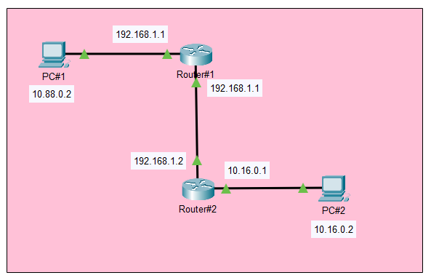

Маємо конфігурації:

Router#1 Router#2

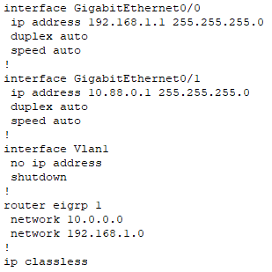 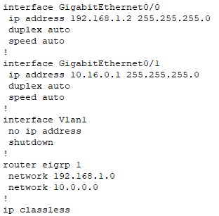

Командна **show ip route** – перевірка на наявність протоколу EIGRP

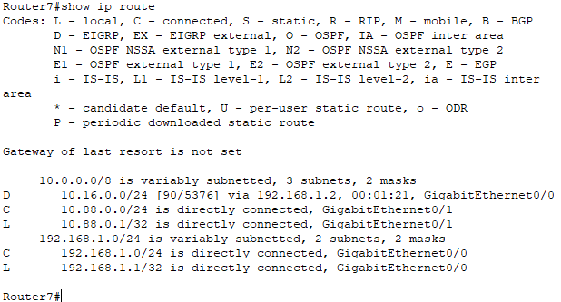

Команда **show ip eigrp neighbors** – наявність сусідів EIGRP

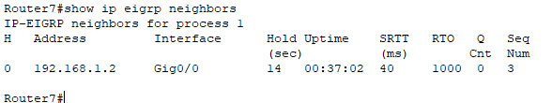

Маємо результат:

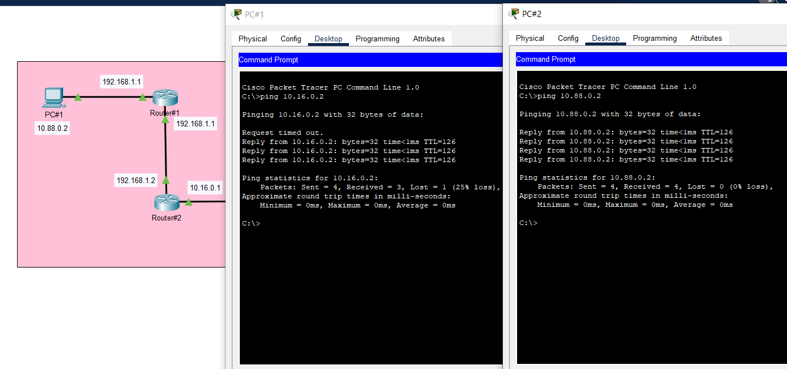

**Висновок**

Отже, в ході роботи було розглянуто чотири протоколи:

* RIP
* OSPF
* BGP
* EIGRP

Висновуючи про всі ці протоколи, можна сказати наступне:

Протокол RIP є простим і легким у налаштуванні протоколом маршрутизації, але його використання рекомендується переважно в невеликих мережах з простою топологією. У великих мережах або мережах з високим обсягом трафіку можуть виникати проблеми з швидкістю та масштабованістю.

Протокол OSPF є багатофункціональним і масштабованим протоколом маршрутизації, підходить для використання в середніх і великих мережах. Він дозволяє ефективно управляти маршрутизацією за допомогою різних типів мереж та зон OSPF. Однак, його налаштування може бути складнішим, ніж у RIP.

Протокол BGP є ключовим протоколом маршрутизації для обміну маршрутною інформацією між автономними системами в Інтернеті. Він надає гнучкість та можливості для контролю маршрутизацією, але його налаштування вимагає більшої експертизи через складність протоколу.

Протокол EIGRP є пропріетарним протоколом виробника Cisco і використовується переважно в мережах, які використовують обладнання Cisco. Він має швидку зборку та адаптацію, а також підтримує різні типи мереж. Проте, через свою пропріетарність, EIGRP може бути обмежений в мережах з різним виробником обладнання.

Кожен з цих протоколів має свої переваги та обмеження, і вибір протоколу маршрутизації залежить від потреб і характеристик конкретної мережі.